Консультация для родителей
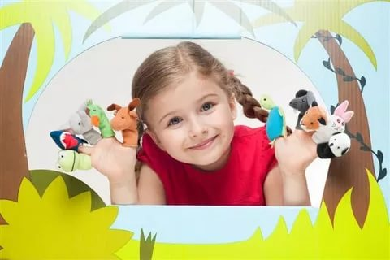 | «Необходимо научить ребенка с детства волноваться чужим несчастьям, радоваться радостям другого, пробудить в восприимчивой детской душе эту драгоценную способность сопереживать, порадоваться, сострадать…»  К. И. Чуковский.
Счастливые улыбки, горящие глаза и радостные лица малышей после спектакля кукольного театра убедительно свидетельствуют, как дети любят театр.
Такую большую радость могут доставить детям не только артисты — профессионалы, но и родители, старшие братья и сестры.
Кукольный театр создает хорошее настроение, обогащает детей впечатлениями, вызывает у них разнообразные эмоции, способствует их общему развитию и эстетическому воспитанию. Поэтому хочется, чтобы было больше и больше кукольных самодеятельных театров, чтобы они вошли в повседневную жизнь семьи, чтобы их спектакли были интересными, яркими и содержательными.
Театральное искусство близко и понятно детям, ведь в основе театра лежит игра. Анализ роли театра в формировании художественной культуры человека показал, что, например школьники, интересующиеся театром, чаще имели более высокий художественный вкус, чем те, которые были далеко от театра. Развитый художественный вкус — важный показатель эстетического воспитанности человека.
Какими же должны быть театральные игры дошкольников и как помочь детям возможно полнее и разностороннее проявить себя в своем "детском театре"?
Потребность в игре у детей, несомненно, велика и проявляется очень рано. Уже в 2-3 года малыш охотно изображает прыгающего зайчика или цыпляток, бегающих за курочкой-мамой.
Совсем маленькие дети — благодарные слушатели и зрители, если с ними умеют разговаривать со сцены, учитывая их возрастные особенности. Хорошо, если мамы и папы понимают, куда и зачем можно повести малыша?
Но лучше дома показать небольшой спектакль — игру и даже привлечь к нему самого малыша.
Домашние спектакли как-то сейчас утратили свою силу, так как в наш дом прочно и уверено, вошли телевидение и компьютер, но ведь они никогда не смогут заменить живого творческого общения родителей и детей.
Не стоит скептически смотреть на возможность организации театральных зрелищ для детей дома. Начать можно с простейшего: купив новую игрушку ребенку, мама может заговорить голосом медвежонка, зайчонка и т. д., сказать, что отныне это веселая игрушка будет жить вместе с вами, но чтобы она не скучала, нужно с ней каждый день разговаривать. Общаясь, таким образом, ребенок развивает речь, воображение и творчество, которые проявляются в игре. Это, конечно, не театр, но здесь присутствуют его элементы, попытка драматизации действия, исполнения по ролям импровизированного диалога, выявление некоторых черт характера, персонажа. И, конечно, "сверх задача" родителей – заставить включиться в диалог, развернуть совместное с персонажем действие. Т. о. без дидактического нажима можно обучить ребенка простым игровым приемам, будить в них воображение и фантазию, подводить к элементарным творческим проявлениям.
Театр в жизни детей имеет важное значение. У детей формируются интегративные качества, происходит становление личности ребёнка. Мы заметили, что во время театрализованных игр раскрепощаются даже застенчивые дети.
Чтобы развивать театрализованную деятельность детей, надо продумать оснащение театрального уголка. Театр должен быть ярким, привлекать внимание детей, вызывать у них желание действовать с образами сказочных героев.
Какие разные виды театров можно изготовить своими руками. Изготавливать театры можно из бросового подручного материала, проявляя творчество и мастерство.
Занимаясь с детьми театром, вы сделаете жизнь ваших детей интересной и содержательной, наполните ее яркими впечатлениями и радостью творчества. А самое главное — навыки, полученные в театрализованных играх, дети смогут использовать в повседневной жизни.

Музыкальный руководитель Ю.В. Дубровина

